ÜÇ BOYUTLU DEFORMASYONLARIN JEODEZİK VE SONLU ELEMAN YÖNTEMİYLE BELİRLENMESİ: ARHAVİ TÜNELİ ÖRNEĞİ
Burak Satır¹, Mehmet Akköse², Mualla Yalçınkaya¹,
¹Karadeniz Teknik Üniversitesi, Jeodezi ve Fotogrametri Müh. Bölümü, Jeodezi Anabilim Dalı, Trabzon, mualla@ktu.edu.tr; bsatir@ktu.edu.tr
²Karadeniz Teknik Üniversitesi, İnşaat Müh. Bölümü, Yapı Anabilim Dalı, Trabzon, akkose@ktu.edu.tr

ÖZET

Deformasyonların belirlenmesi için jeodezik ve sonlu eleman yöntemi gibi çeşitli yöntemler kullanılmaktadır. Jeodezik ölçümlerle mühendislik yapısı ve çevresine tesis edilen obje noktalarınnın periyodik olarak belirlenen konumları kullanılarak yapıda oluşan deformasyon belirlenmektedir. Sonlu eleman yönteminde ise yapı, önce sonlu sayıda elemana bölünmektedir. Bu elemanlar, düğüm noktaları olarak adlandırılan sonlu sayıda noktalarla birbirlerine bağlanmaktadır. Daha sonra, her elemanın düğüm noktalarında bazı serbestlik dereceleri tanımlanmaktadır. Elemanın davranışı, bu bilinmeyen serbestlik derecelerini kapsayan denklemlerle ifade edilmektedir

Topoğrafik yapının engebeli olduğu yerlerde karayolu geçişleri genelde tünellerle sağlanmaktadır. Bu çalışmada, Artvin ili, Arhavi ilçesinde yapımı gerçekleştirilen Arhavi Tünelinde deformasyon belirleme çalışmaları hem jeodezik olarak hem de sonlu eleman yöntemiyle gerçekleştirilmiştir. Farklı disiplinleri bir araya getiren bu çalışmada Arhavi Tüneli, sonlu eleman yöntemiyle üç boyutlu modellenerek deformasyon belirleme çalışmalarına ışık tutulmaya çalışılmıştır. İki farklı yöntemle yapılan analiz sonuçları karşılaştırılarak deformasyonların gerçekçi yorumlamaları yapılmıştır.

Anahtar Sözcükler: Deformasyon Ölçümleri, Sonlu Eleman Yöntemi, Tüneller

ABSTRACT

DETERMINIG THREE-DIMENSIONAL DEFORMATIONS USING GEODETIC AND FINITE ELEMENT METHOD: CASE OF ARHAVI TUNNEL

To determine of deformations have been used different processes such as geodetic and finite element method. With geodetic measurements engineering building and area position of object points established have been periodic determined. Finite Element Method, however, firstly, building have been divided to finite element. These elements, named node points, have been adhered with finite points. And then, every element at node points have been described some degrees of latitude. Behaviour of element, enclosed this unknown degrees of latitude with equations have been implied.

In mountainous areas, transportation is provided with tunnels in some location of roads such as highway. In this study, Artvin province, in Arhavi borough, it was aimed to monitor deformations in Arhavi tunnel via geodeticand finite element method. In this study assembled different discipline Arhavi Tunnel have been modeled three-dimensional. So, deformations from different methods were examined and interpreted more realistically.

Keywords: Deformation Measurements, Finite Element Method, Tunnels

1. GİRİŞ

Mühendislik yapılarının deformasyon davranışı uzun yıllardan beri mühendislerin ilgi alanı haline gelmiştir. Özellikle son yıllarda bu konuya eğilim gittikçe artmaktadır. Mühendislik yapılarından sayılan baraj, köprü, viyadük, enerji santralleri, çok katlı yüksek yapılar, anıt niteliği olan tarihi yapılarda oluşabilecek geometrik değişimler hem jeodezik hemde jeodezik olmayan yöntemlerle incelenmektedir. Adı geçen bu tür mühendislik yapılarında ve bunların yakın çevrelerinde zeminin fiziksel özellikleri, yapıların kendi ağırlığı ve hareketli dış yükler gibi etkenler deformasyonlara neden olmaktadır. Deformasyonların zamanla belirlenmesi, oluşabilecek zararların önüne geçilmesini ve en aza indirilmesini sağlamaktadır.

Özellikle topografık yapının engebeli olduğu yerlerde karayolu geçişleri genellikle mühendislik yapılardan biri olan tünellerle yapılmaktadır. Tünellerde de meydana gelebilecek deformasyonların belirlenmesi gerekir. Mühendislik yapılarından tüneller, delme tünel, aç-kapa tünel, yarma gibi inşaat metodlarının biri, birkaçı veya tamamı uygulanarak gerçekleştirilmektedir. Mühendislik yapılarının tasarımı aşamasında, yapıya aktarılacak yükler yeteri duyarlılıkta belirlenebilmeli, bunun yanısıra karşılaşılabilecek jeolojik belirsizliklerin oluşturabilecegi riskler (şev kaymasi, tünel göçmesi, derin kazi çukurlarında aşırı deformasyon ve oturma, aşırı su geliri vb) minimize edilmelidir. Bu nedenle tüneller de oluşacak deformasyonların araştırmalası, projenin genel ekonomisi ve uygulanması üzerinde önemli ölçüde etkili olmaktadir.

Bu çalışmada, topoğrafik yapısı engebeli olan Doğu Karadeniz Bölgesi’nde Karayolları Genel Müdürlüğü tarafından Artvin iline bağlı Arhavi ilçesinde inşa edilen Arhavi Tünelinde, jeodezik ve sonlu eleman yöntemiyle üç boyutlu deformasyonlar belirlenmiş ve sonuçların analizi yapılmıştır.

2. ARHAVİ TÜNELİ

Türkiye'nin en büyük yol projelerinden biri olan Karadeniz Sahil Yolu Projesi kapsamında bölgede 12 tünelin yapımı tamamlanmıştır. Bu tünellerden birisi de Artvin ili sınırları içindeki Arhavi Tünelidir. Karayolları 10. Bölge Müdürlüğü tarafından Çayeli-Ardeşen-Hopa devlet yolu üzerinde inşa edilen çift tüplü Arhavi Tünelinin sağ tüpü (Km 207+815-Km 208+815) 1033 m ve sol tüpü (Km 207+840-Km 208+795) 955 m uzunluğundadır (Şekil 1).

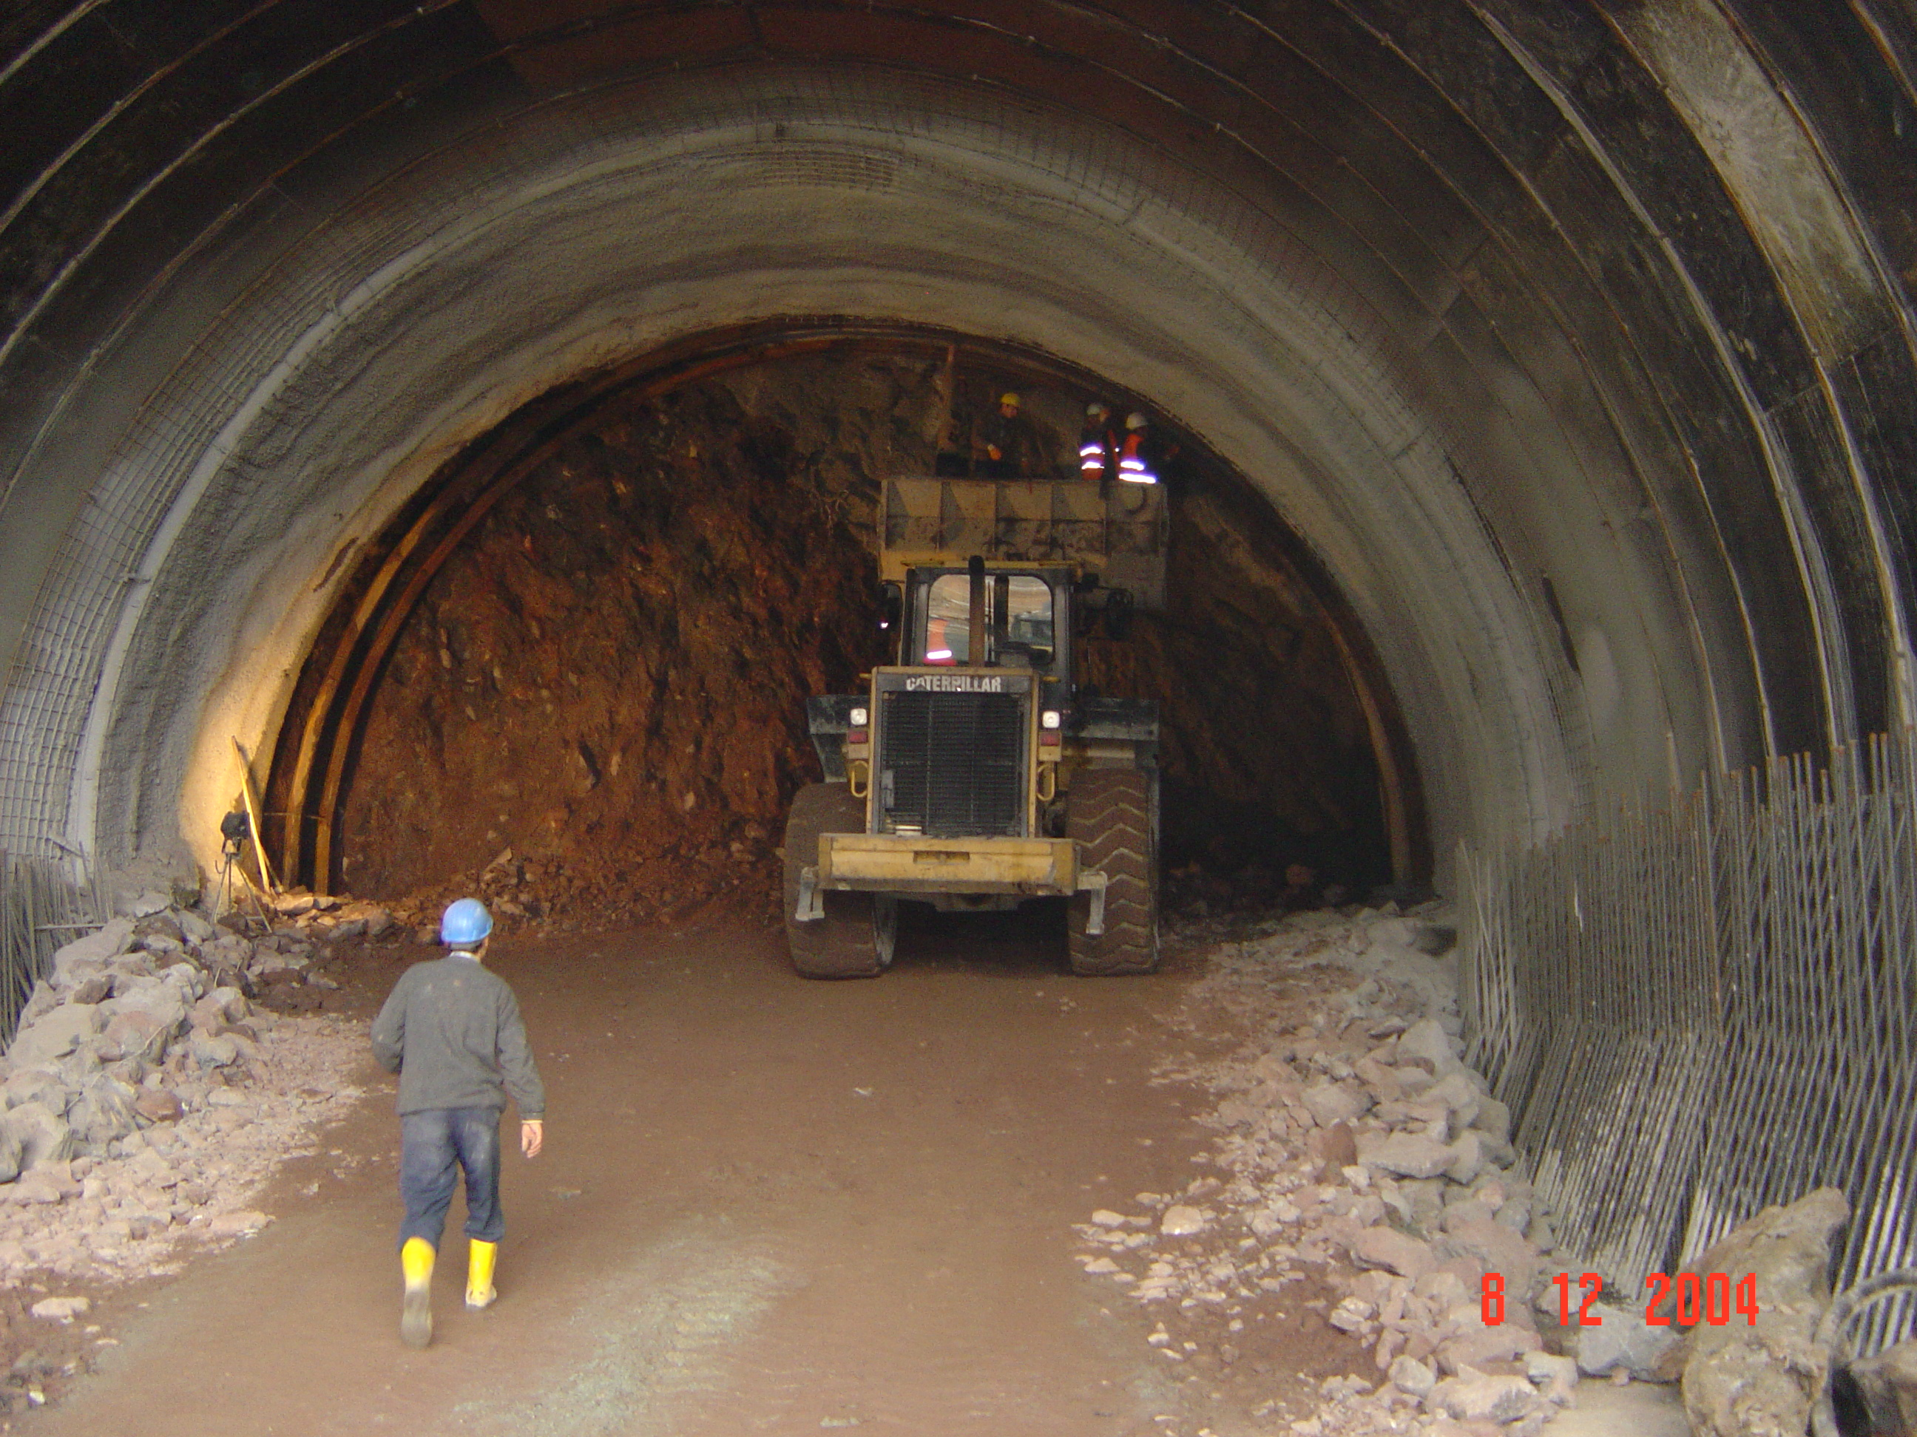 | 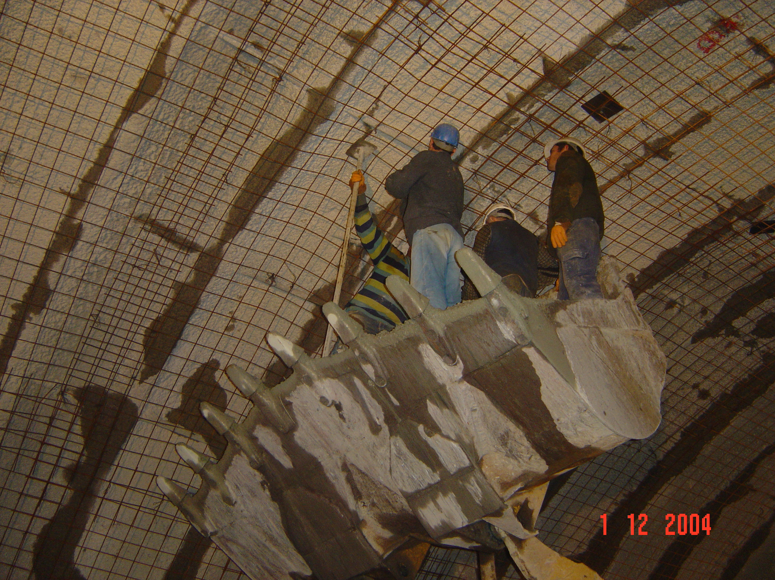

Şekil 1: Arhavi Tüneli Kazı Çalışmalarından Görünüm

Gürcistan ile Doğu Karadeniz Bölgesinin ticari ve kültürel bakımdan önemli merkezleri olan Rize, Trabzon, Artvin gibi illerimizi birbirine bağlayan, doğu-batı arasındaki geçişi sağlayan Arhavi Tünelleri sahil yolu projesinin en önemli adımlarındandır. Projenin yörenin doğal ve kültürel zenginlikleri ile uyumlu ve bölgeyi geliştirici nitelikte olması için yapılan çalışmalar Karayolları Genel Müdürlüğü tarafından yürütülmekte, proje Emay Uluslararası Mühendislik Müşavirlik ve Ticaret Ltd. Şti. tarafından hazırlanmıştır. Projenin yüklenicisi Cengiz Mapa-Makyol Ortak Girişimi olup, güzergahta yapılan mekanik sondajlar ve jeofizik çalışmalar JFZ İnşaat Taahhüt Sanayi ve Ticaret Lmt. Şti. tarafından gerçekleştirilmiştir (Cengiz-MAPA-MAKYOL, 2004).

Tünel, Yeni Avusturya Tünel Açma Metodu (NATM) ile açılmıştır. Tünel Açma Yöntemlerinden en yaygın olarak uygulanan NATM, klasik metotla tünel açma tekniklerinin en deneysel ve esnek olanı, en uygun değer destek ve kazı yöntemlerinin uygulanabildiği tünelcilik anlayışıdır. NATM tünel güzergâhı boyunca yapılan zemin etütleri ile topografya, derinlik ve inşa edilecek tünel geometrisine bağlı olarak prensipte tünel inşaat detayları belirlenir. Bununla beraber uygulama sırasında zemin gözlemleri ve deformasyon ölçmelerinden elde edilen sonuçlara göre uygulamaya ilişkin kazı destek ve kullanılacak inşa tipi ile kullanılacak ekipman yeniden gözden geçirilerek daha uygun hale getirilir. Bunun sonucunda tünellerde gerektiği kadar destekleme kullanılarak iyi bir zamanlama ve uygun değer maliyetle gerek duyulduğu ölçüde yapı emniyeti sağlanır (Rabcewicz, 1964; Sauer, 1990; Arıoğlu, vd. 2002; Ng, vd., 2004). NATM ile inşa edilen tünelin kaya destek sistemleri B 2203’e (NATM) göre seçilmiştir (Cengiz-MAPA-MAKYOL, 2004; Leca, 1989). Kaya destek sınıfının belirlenmesi için uygulanan yöntem:

- Güzergah jeolojisi (genel jeoloji, yapısal jeoloji, jeomorfoloji)
- Arazi verileri (mekanik sondajlar ve jeofizik çalışmalar)
- Laboratuar deney sonuçlarına göre yerinde (in-situ) kaya dayanım parametreleri belirlenmiş, tünel stabilite hesapları için veriler sağlanmıştır.
- Jeolojik ve mühendislik jeolojisi verilerine dayanarak kaya kalite sınıflamaları (RQD, RMR, Q, Avusturya sınıflaması (Pacher, Rabcewicz) ve GSI) yapılmıştır.
- Homojen bölgelendirme yapılmış, güzergah kendi içerisinde kesimlere ayrılmıştır, bu kesimler için jeoteknik değerlendirmeler yapılmıştır.
- Kaya kalite sınıflamalarına dayanarak NATM kaya destekleme sınıfı ayrılan kesimler için belirlenmiş, destekleme elemanları önerilmiştir.
Güzergah jeolojisi

Doğu Karadeniz Bölgesi, Arhavi kesiminde yapılan çalışmalar yöre kayaçlarının 70-110 milyon yıl önce Mesozoik zamanın Jura ve Kretase devrinde volkanik faaliyetler sonrası oluştuğunu göstermektedir. Jura (Liyas) oluşumlu alt Bazik Seri kayaçları olan bazalt, andezit ve proklastik kayaçlar üzerine Kretase (Üst Kretase) devrinde dasit, dasitik tüf, andezit, andezitik tüf, bazalt ve piroklastları ile aglomera gibi kayaçlar yerleşmiş, bunlar arasına kumtaşı, kireçtaşı, marn gibi kayaçlar çökelmiştir. Arhavi tüneli, Üst Kretase döneminde oluşan bu volkanik kayaçlardan bazalt, anglomera ve tüfler içerisinde inşa edilmiştir. Bu kayaçlardan siyahımsı-yeşil renkli olan bazaltın dayanımı genellikle yüksek olup, kırıklı ve çatlaklıdır. Güzergahta zemin niteliğinde çakıllı siltli kil, 3-12 milyon yıl önce Senozoik (Pliosen) zamanında 6-7 metre birim kimi olan yerlerde çok daha yüksek kalınlıklara ulaşabilmektedir.

Bölgenin bugünkü yapısı kırık tektoniği sonucunda oluşmuştur. Kırıklı ve çatlaklı olan kayaçlarda çatlaklar genellikle açık olup, kimi yerlerde kil veya kalsit dolguludur. Kayaçların çatlak açıklığı genellikle 1-5 mm ile 10-50 mm arasında olup, çatlak aralığı 20-30 cm’den 1-2 m aralığa kadar değişabilmektedir. Hakim çatlak doğrultu ve eğimi K20-70B / 20-90 KD-GB şeklindedir. Çatlak yüzeyleri çoğunlukla düz-az pürüzlüdür.

Güzergahta yer alan tepeler kuzeybatıdan güneydoğuya doğru yükselmektedir. Yükseltiler deniz tarafında dik falez şeklindedir. Tünel giriş ve çıkışlarında sol tüp yamaca yaklaştığı için bazı yerler yamaç tüneli özelliği kazanmaktadır. Güzergahın genel topografyası litolojik değişimler, tektonik zorlanmalar, dağ kaymaları, eski dönemlerde meydana gelmiş heyelanlar, ayrışma-aşınma olayları gibi nedenler ile değişime uğramış, kendi içerisinde tepeler oluşturmuştur. Güzergahta eski yeni zamanlı heyelan ve kriplere sıkça raslanmaktadır (Cengiz-MAPA-MAKYOL-Ortak girişimi, 2004; Goodman, 1976; Goodman vd. 1970; Palmström, 1988).

3. ARHAVİ TÜNELİ DEFORMASYON ANALİZİ

3.1. Jeodezik Deformasyon Analizi

Arhavi tünelinde, Jeodezik olarak deformasyonları belirlemek için farklı aralıklarla sekiz istasyon oluşturulmuştur. Her istasyonun tavan (B) ve yan duvarlarına (A, C) obje noktaları (kontrol noktaları) tesis edilmiştir (Şekil 2).

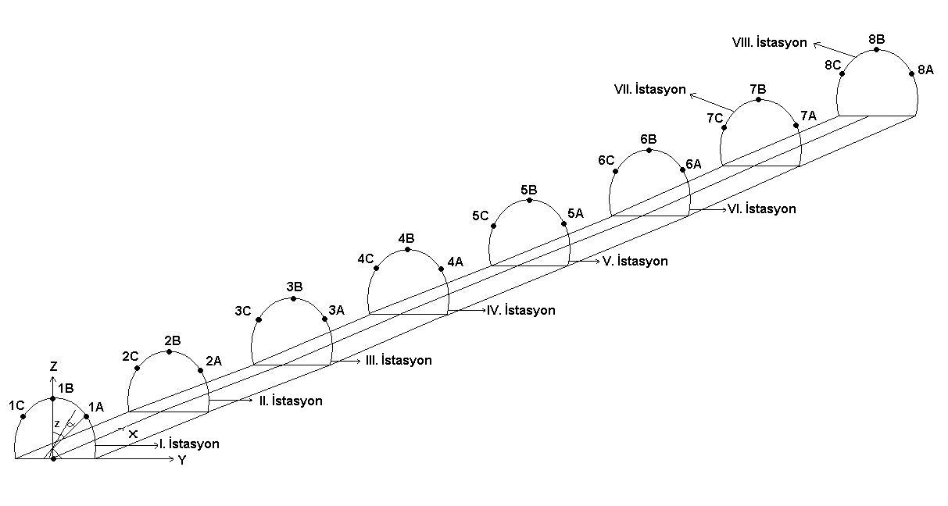

Şekil 2: Arhavi Tüneli istasyonları

Kontrol noktalarının 3 boyutlu koordinatları çeşitli periyotlarda elektronik aletle ölçülmüştür. Tüm istasyonlarda belirlenen koordinatlardan deformasyon analizi yapılmıştır (Niemeier 1981; Welsch 1981).

Her istasyonda, ilk ölçü periyotu başlangıç (sıfır) periyodu olarak alınmıştır. Sıfır periyodu (t₀) ile her periyot arasında koordinatların farkları alınmıştır. Her istasyonda bulunan noktaların çeşitli periyotlarda belirlenmiş koordinatlarından yararlanarak ortalama hataları ($m_{o_{j}}$) nokta koordinatlarının ortalama değerinden olan farklar bulunarak düzeltme değerleri ($v_{x_{i}},v_{y_{i}},v_{z_{i}}$) bulundu. Bu değerlerden her istasyon için ortalama hatalar, n ölçü periyodu sayısı; k, kesitdeki nokta sayısı olmak üzere,

$m_{o_{j}}=\sqrt{\frac{(v_{x_{i}}^{2}+v_{y_{i}}^{2}+v_{z_{i}}^{2})}{3(n−1)}}$ (i=1,2,…,n); (j=1,.., k) | (1)

eşitliğinden hesaplandı. Kesitdeki her nokta için hesaplanan ortalama hatalardan yararlanarak genel ortalama hata,

$$m_{0}=\frac{\sum_{j=1}^{k}{m_{o_{j}}}}{k}$$ | (2)

biçiminde hesaplandı. Koordinat farklarından nokta hareketini gösteren vektör,

$$d_{i}=\sqrt{{\text{dx}}_{i}^{2}+{\text{dy}}_{i}^{2}+{\text{dz}}_{i}^{2}}$$ | (3)

eşitliğinden hesaplandı. Deformasyon vektörünün anlamlı olup olmadığını belirlemek için, (2) eşitliğinden hesaplanan ortalama hata (m₀)’dan yararlanarak, çift ölçülerin ortalama hatasından deformasyon vektörünün ortalama hatası,

$$m_{d}=m_{0}\sqrt{2}$$ | (4)

eşitliğinden hesaplanmıştır. d_{i} ve m_{d} değerlerinden yararlanarak test büyüklüğü,

$$T_{i}=\frac{\left|d\right|}{m_{d}}$$ | (5)

eşitliğinden hesaplanıp, t-tablo değeriyle karşılaştırılmıştır. $T_{i}>t_{f,0\text{.}\text{975}}$ ise noktanın geçen süre içerisinde hareket ettiğine karar verilmiştir (Koch, 1999; Welsch 1983; Niemeier 1985). Tüm istasyonlar için deformasyon analizi yapılmış ve istatistik olarak anlamlı bulunan hareketler Tablo 1’de verilmiştir.

Kesit | Nokta | Karşılaştırma  Periyodu | ${\text{dx}}_{i}=x_{t}−x_{t_{0}}$(mm) | ${\text{dy}}_{i}=y_{t}−y_{t_{0}}$(mm) | ${\text{dx}}_{i}=x_{t}−x_{t_{0}}$(mm) | d_{i}  (mm) | $$T_{i}=\frac{\left|d\right|}{m_{d}}$$
I | 1A
  06.12.04- 01.12.04
  07.12.04- 01.12.04
  08.12.04- 01.12.04
  15.12.04- 01.12.04
  3,0
  4,0
  3,0
  3,0
  3,0
  4,0
  3,0
  3,0
  2,0
  3,0
  2,0
  2,0
  4,69
  6,40
  4,69
  4,69
  3,31
  4,51
  3,31
  3,31
I | 1B
  22.12.04- 01.12.04
  29.12.04- 01.12.04
  -2,0
  -2,0
  3,0
  3,0
  0,0
  -1,0
  3,61
  3,74
  2,54
  2,64
I | 1C
  15.12.04- 01.12.04
  22.12.04- 01.12.04
  29.12.04- 01.12.04
  -2,0
  0,0
  0,0
  2,0
  3,0
  3,0
  -1,0
  0,0
  -1,0
  3,00
  3,00
  3,16
  2,12
  2,12
  2,23
II | 2A
  05.12.04- 01.12.04
  06.12.04- 01.12.04
  07.12.04- 01.12.04
  08.12.04- 01.12.04
  22.12.04- 01.12.04
  29.12.04- 01.12.04
  2,0
  3,0
  2,0
  3,0
  0,0
  0,0
  3,0
  5,0
  4,0
  5,0
  5,0
  5,0
  0,0
  1,0
  1,0
  1,0
  1,0
  1,0
  3,61
  5,92
  4,58
  5,92
  5,10
  5,10
  2,20
  3,61
  2,80
  3,62
  3,11
  3,12
II | 2B
  02.12.04- 01.12.04
  03.12.04- 01.12.04
  04.12.04- 01.12.04
  06.12.04- 01.12.04
  -3,0
  -2,6
  -1,0
  2,0
  2,0
  2,5
  3,0
  2,0
  0,0
  -2,0
  -1,0
  -3,0
  3,61
  4,12
  3,32
  4,12
  2,20
  2,52
  2,03
  2,52
II | 2C
  06.12.04- 01.12.04
  -3,0
  1,0
  -1,0
  3,32
  2,03
III | 3A
  17.12.04- 12.12.04
  18.12.04- 12.12.04
  19.12.04- 12.12.04
  20.12.04- 12.12.04
  21.12.04- 12.12.04
  27.12.04- 12.12.04
  06.01.05- 12.12.04
  4,0
  4,0
  4,0
  3,0
  3,0
  1,0
  1,0
  2,0
  2,0
  2,0
  2,0
  3,0
  3,0
  3,0
  1,0
  1,0
  1,0
  1,0
  0,0
  0,0
  0,0
  4,58
  4,58
  4,58
  3,74
  4,24
  3,16
  3,16
  3,63
  3,63
  3,63
  2,96
  3,36
  2,50
  2,50
III | 3B
III | 3C
  17.12.04- 12.12.04
  18.12.04- 12.12.04
  19.12.04- 12.12.04
  20.12.04- 12.12.04
  21.12.04- 12.12.04
  27.12.04- 12.12.04
  06.01.05- 12.12.04
  -1,0
  -1,0
  -2,0
  -1,0
  -2,0
  -1,0
  -1,0
  4,0
  4,0
  4,0
  4,0
  5,0
  4,0
  4,0
  -1,0
  -1,0
  -1,0
  0,0
  -1,0
  1,0
  0,0
  4,24
  4,24
  4,58
  4,12
  5,48
  4,24
  4,12
  3,36
  3,36
  3,63
  3,26
  4,34
  3,36
  3,26
IV | 4A
  16.01.05- 02.01.05
  1,0
  1,0
  3,0
  3,32
  2,03
IV | 4B
  15.02.05- 02.01.05
  -3,0
  1,0
  -1,0
  3,32
  2,03
IV | 4C
V | 5A
V | 5B
V | 5C
  15.02.05- 02.01.05
  26.02.05- 02.01.05
  06.03.05- 02.01.05
  05.04.05- 02.01.05
  -4,0
  -4,0
  -5,0
  -4,0
  -4,0
  -4,0
  -5,0
  -3,0
  -1,0
  -1,0
  -2,0
  -1,0
  5,74
  5,74
  7,35
  5,10
  3,07
  3,07
  3,92
  2,72
VI | 6A
VI | 6B
  16.02.05- 11.02.05
  26.02.05- 11.02.05
  06.03.05- 11.02.05
  -3,0
  -4,0
  -5,0
  3,0
  3,0
  4,0
  -1,0
  -1,0
  0,0
  4,36
  5,10
  6,40
  2,24
  2,63
  3,30
VI | 6C
VII | 7A
  26.03.05- 21.03.05
  27.03.05- 21.03.05
  0,0
  4,0
  4,0
  2,0
  0,0
  2,0
  4,00
  4,90
  2,00
  2,45
VII | 7B
VII | 7C
  25.03.05- 21.03.05
  -4,0
  1,0
  -1,0
  4,24
  2,12
VIII | 8A
  26.04.05- 23.04.05
  27.04.05- 23.04.05
  28.04.05- 23.04.05
  06.05.05- 23.04.05
  26.05.05- 23.04.05
  0,0
  1,0
  0,0
  4,0
  -1,0
  2,0
  2,0
  4,0
  2,0
  3,0
  2,0
  1,0
  0,0
  2,0
  1,0
  2,83
  2,45
  4,00
  4,90
  3,32
  2,51
  2,17
  3,55
  4,35
  2,94
VIII | 8B
  28.04.05- 23.04.05
  06.05.05- 23.04.05
  0,0
  -2,0
  3,0
  1,0
  0,0
  -2,0
  3,00
  3,00
  2,66
  2,66
VIII | 8C
  28.04.05- 23.04.05
  06.05.05- 23.04.05
  0,0
  -2,0
  3,0
  1,0
  0,0
  -1,0
  3,00
  2,45
  2,66
  2,17

Tablo 1: İstasyonlardaki kontrol noktalarında istatistik olarak anlamlı bulunan hareketler

Tablo 1, incelendiğinde, genelde tüm istasyonların sol yan duvarda bulunan C numaralı noktalarda y yönünde (+) ve x yönünde (-) ve sağ yan duvarda bulunan A numaralı noktalarda da y yönünde (+) ve x yönünde de (-) anlamlı hareket belirlenmiştir. Tavanda bulunan B ve sol yan duvarda bulunan C numaralı noktalarda z yönünde çökme, sağ yan duvardaki A numaralı noktalarda ise z yönünde yükselme gözlenmiştir. Tünel kesitlerindeki kontrol noktalarında belirlenen deformasyonlar Şekil 3’de verilmiştir.

Şekil 3: İstasyon noktalarının deformasyonu

Tablo 1 ve Şekil 3 incelendiğinde; tünelin kesitlerindeki yan duvarlarda yaklaşık olarak 5-6 mm sağa doğru haraket, tepe noktasındada yaklaşık 4-5 mm çökme hareketi olduğu görülebilir.

3.2. Sonlu Eleman Yöntemiyle Deformasyon Analizi

Sonlu eleman yönteminde; Şekil 4’te görülen tünel gibi çözümü elde edilmeye çalışılan bir yapı, önce sonlu sayıda elemana bölünür. Şekil ve boyutları problemin türüne, uygulayıcının tercihine ve çözümde istenilen hassasiyet derecesine göre değişen bu elemanlar, düğüm noktaları olarak isimlendirilen sonlu sayıda noktalarla birbirlerine bağlanır. Daha sonra, her elemanın düğüm noktalarında bazı serbestlik dereceleri tanımlanır. Elemanın davranışı, bu bilinmeyen serbestlik derecelerini kapsayan denklemlerle ifade edilir (Bathe, 1996; Reddy, 1993; Zienkiewicz ve Taylor, 1983; Segrlind 1984; Moaveni, 2003). Böylece, sonsuz serbestlik derecesi olan tünelin, sonlu serbestlik derecesi olan bir modele dönüştürülerek sonlu eleman modeli oluşturulur (Şekil 4).

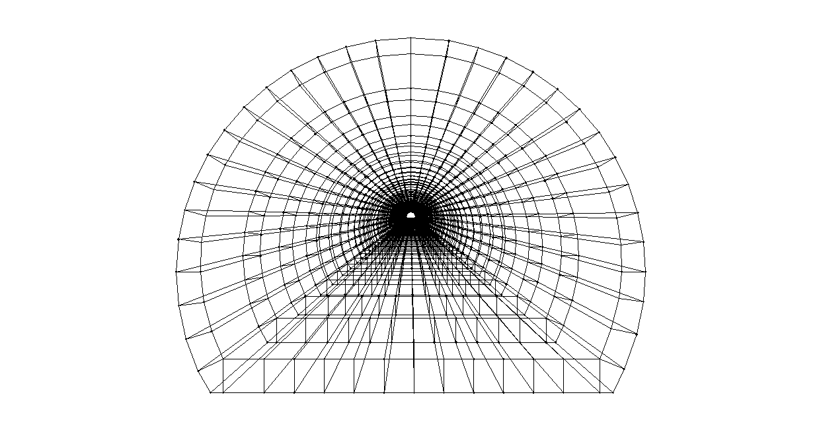
Düğüm noktası
Sonlu eleman

Şekil 4: Tünelin Üç Boyutlu Sonlu Eleman Modeli

Her eleman komşusu olan diğer elemanlara, gerçekte sonsuz sayıda nokta ile bağlıdır. Fakat sonlu eleman yönteminde her elemanın sadece düğüm noktaları aracılığıyla komşu elemanlara bağlı olduğu kabul edilmektedir. Böylece deformasyonların uygunluğunun sadece bu noktalarda sağlanması yeterli olacaktır. Elemanın herhangi bir noktasındaki x, y ve z koordinatları, düğüm noktası koordinatlarına bağlı olarak geometrik enterpolasyon fonksiyonları ile

(6)

şeklinde ifade edilebilmektedir. Burada; $x^{e},y^{e},z^{e}$ sonlu elemanın herhangi bir noktasındaki koordinatları, $x_{i}^{e},y_{i}^{e},z_{i}^{e}$ ise n düğüm noktalı elemanın i. düğüm noktası koordinatlarını göstermektedir. enterpolasyon fonksiyonları olup, her bir değişkeni -1 ile +1 arasında değişen yerel eksen takımında tanımlanmaktadır. Aynı şekilde, elemanın herhangi bir noktasındaki deformasyonun x, y ve z eksenleri doğrultusundaki bileşenleri (), düğüm noktası deformasyonlarına bağlı olarak deformasyon enterpolasyon fonksiyonları ile

(7)

şeklinde ifade edilmektedir. Burada; n düğüm noktalı elemanın x, y ve z eksenleri doğrultusundaki düğüm noktası deformasyonlarını göstermektedir. Eğer bir sonlu elemanda, eleman koordinat ve deformasyonlarının elde edilmesi için aynı enterpolasyon fonksiyonları kullanılıyorsa böyle sonlu elemanlara “izoparametrik sonlu eleman” denir. Bu, sonlu eleman yönteminde çok önemli bir özelliktir. Bu özellikten faydalanarak, yapının herhangi bir elemanındaki deformasyon, düğüm noktası deformasyonlarına bağlı olarak deformasyon enterpolasyon fonksiyonları cinsinden ifade edilmektedir. Bu deformasyon fonksiyonları temel alınarak eleman düğüm noktası kuvvetleri ile düğüm noktası deformasyonları arasındaki bağıntıyı sağlayan eleman rijitlik matrisi elde edilir.

Son olarak sonlu eleman sisteminin çözümü için aşağıdaki bağıntı yazılabilir;

(8)

Burada, ve sistemin dış yük vektörünü ve deformasyon vektörünü göstermektedir. Sistemin rijitlik matrisi ise,

(9)

şeklinde eleman rijitlik matrislerinin toplamından oluşmaktadır.

Arhavi tünelinin oluşturulan sonlu eleman modeli Şekil 5’de görülmektedir.

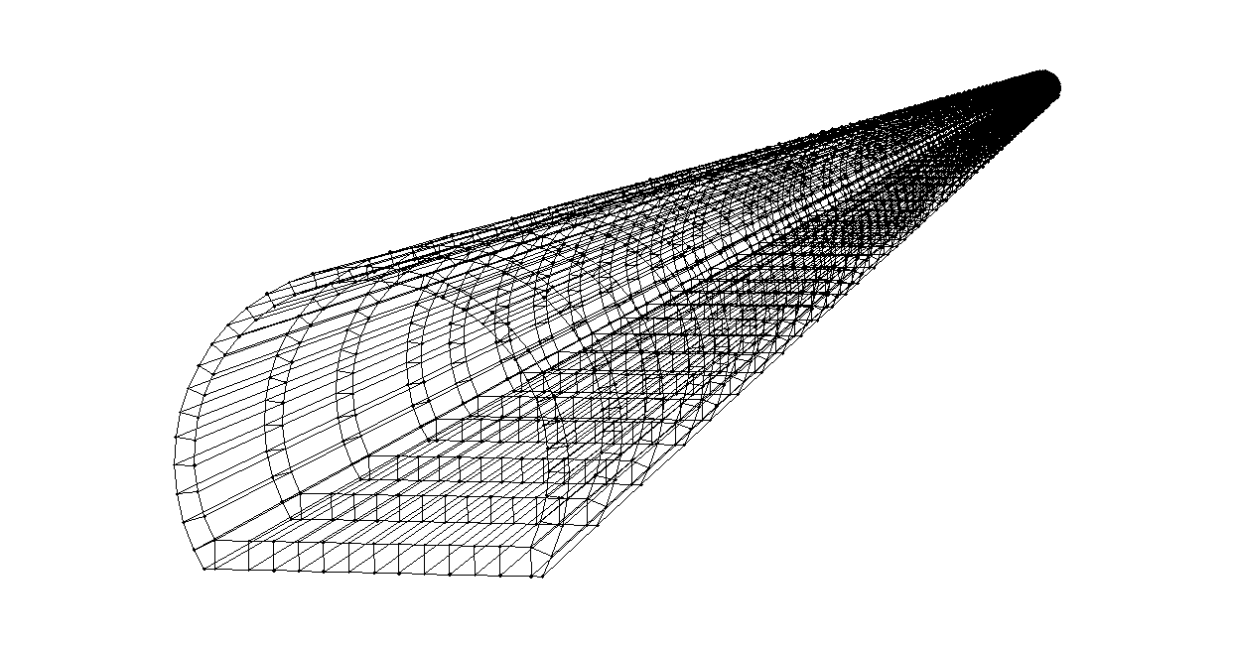 | 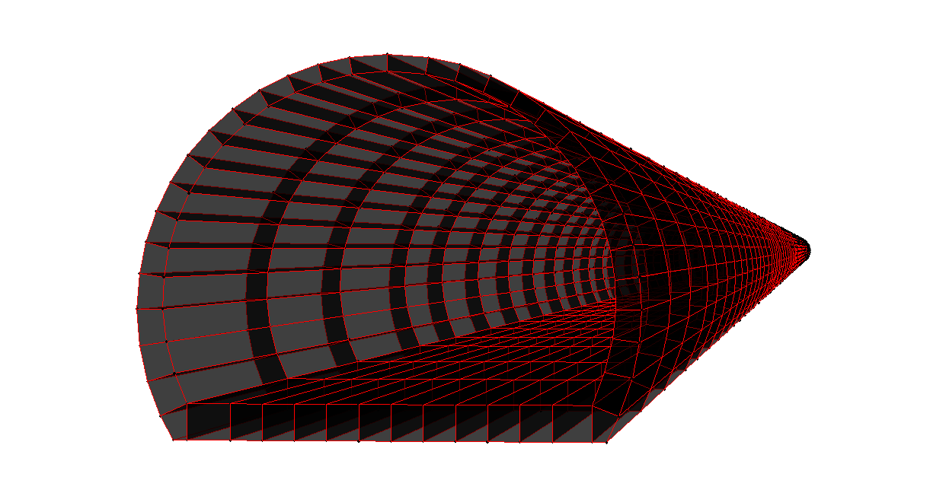

Şekil 5: Arhavi tünelinin sonlu eleman modeli

Uzunluğu 1033 m olan tünelin yarısı modellenmiştir. Bu modelde 2640 adet 8-düğüm noktalı katı eleman kullanılmıştır. Sonlu eleman sisteminde, toplam 5368 adet düğüm noktası vardır. Bu, toplam 16104 adet serbestlik derecesine karşılık gelmektedir. Sınır şartlarından dolayı 2818 adet tutulu serbestlik derecesi vardır. Böylece sistemde 13286 adet aktif serbestlik derecesi, yani çözülecek denklem sayısı, mevcuttur. Analizlerde, tünelde kullanılan BS30 betonunun elastisite modülü E = 3,18×10⁷ kN/m², Poisson oranı ν = 0.20 ve birim hacim ağırlığı w = 25 kN/m³ olarak dikkate alınmıştır. Arhavi tüneli, kendi ağırlığı ve zemin basınç yükleri altında SAP2000 (2004) sonlu eleman programı ile analiz edilmiştir. Analizler sonucu, tünelin deformasyonsuz ve deformasyon yapmış hali Şekil 6’da verilmiştir.

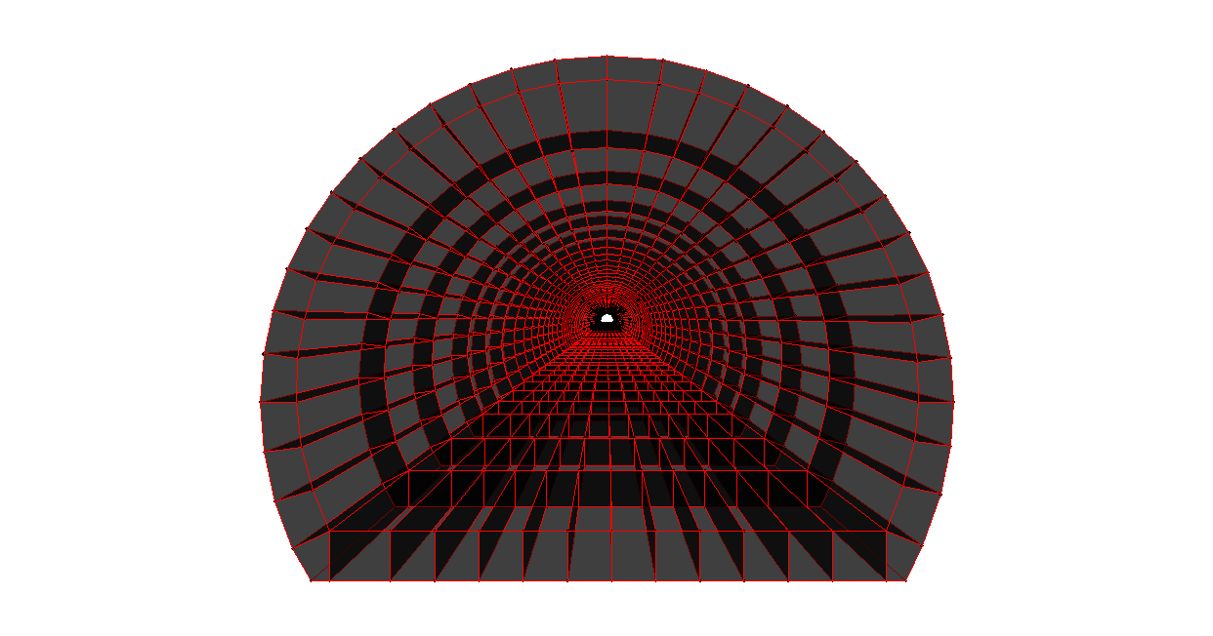 | 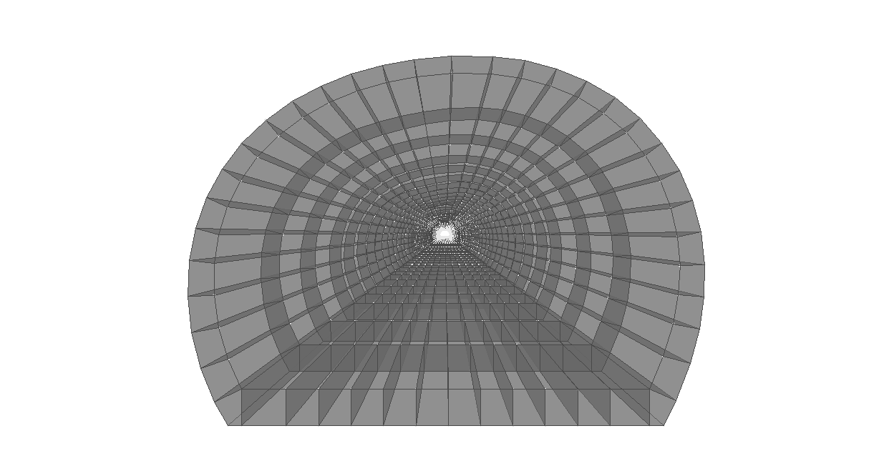

Şekil 6: Arhavi tüneli ve oluşan deformasyon

Şekik 6’da görüldüğü gibi, Sonlu Eleman Yöntemiyle dış yükler dikkate alındığında tünelin tavan kısmında yaklaşık 10 mm çökme, yan duvarlarda da sağa doğru yaklaşık 7 mm hareket olduğu gözlenmiştir. Jeodezik ölçümleri yapılan noktalarda sonlu eleman yöntemiyle elde edilen deformasyonlar yukarıda önerilen jeodezik model sonuçlarıyla yaklaşık olarak aynı çıkmıştır.

4. SONUÇ

Gürcistan ile Doğu Karadeniz Bölgesinin ticari ve kültürel bakımdan önemli merkezleri olan Rize, Trabzon, Artvin gibi illerimizi birbirine bağlayan, doğu-batı arasındaki geçişi sağlayan Arhavi Tünelleri Karadeniz Sahil Yolu Projesinin en önemli adımlarındandır. Bu çalışmada, Arhavi Tünelinin 1033 m olan sağ tüpünde yapılan Jeodezik ölçülerle deformasyon analizi yapılmıştır. Ayrıca tünel sonlu eleman yöntemiyle üç boyutlu olarak modellenmiş ve deformasyonlar belirlenmiştir. Her iki yöntemle belirlenen deformasyonlar karşılaştırılarak yorumlanmıştır.

Tünelde belirlenen 8 istasyonda da yapılan Jeodezik ölçülerin değerlendirilmesi sonucu, genelde sol yan duvarda bulunan C numaralı noktalarda y yönünde (+) ve x yönünde (-) ve sağ yan duvarda bulunan A numaralı noktalarda da y yönünde (+) ve x yönünde de (-) anlamlı hareket belirlenmiştir. Tavanda bulunan B ve sol yan duvarda bulunan C numaralı noktalarda z yönünde çökme, sağ yan duvardaki A numaralı noktalarda ise z yönünde yükselme gözlenmiştir. Tünelin kesitlerindeki yan duvarlarda yaklaşık olarak 5-6 mm sağa doğru haraket, tepe noktasındada yaklaşık 4-5 mm çökme olduğu belirlenmiştir.

Sonlu eleman yöntemi, boyutları ve şekillerinin esnekliği nedeniyle, tüneli iyi temsil eder. Sonlu eleman yönteminin bu özelliği problemin anlaşılmasını ve çözülmesini hem mümkün kılar hem de basitleştirir. Çalışmada, sonlu eleman yöntemiyle deformasyonları üç boyutlu olarak belirlemek amacıyla, tünel 61 kesit, 2640 elemana ve 5368 düğüm noktasına ayrılmıştır. Sonlu eleman yöntemiyle, tünelin dış yükler dikkate alınarak deformasyonları belirlenmiştir. Dış yükler dikkate alındığında tünelin tavan kısmında yaklaşık 10 mm çökme, yan duvarlarda da sağa doğru yaklaşık 7 mm hareket olduğu gözlenmiştir.

Görüldüğü gibi jeodezik ölçüler ile sonlu eleman yöntemi ile belirlenen deformasyonların yönü aynı ve deformasyon değerleri de birbiriyle yaklaşık uyumlu bulunmuştur. Bu iki yöntem sonuçları karşılaştırılarak daha gerçekçi kararlar verilmiştir. Jeodezik olarak ölçülmemiş noktalarda oluşan deformasyonlar sonlu eleman yöntemiyle de belirlenebilmektedir.

TEŞEKKÜR

Mali desteklerinden dolayı Karadeniz Teknik Üniversitesi Araştırma Fonuna, ve değerli katkılarından dolayı Yük. İnş. Müh. Ömer Fettahoğlu’na, EMAY Uluslararası Mühendislik Müşavirlik ve Tic. Ltd. Şirketine teşekkür ederiz.

KAYNAKLAR

Arıoğlu, B., Yüksel, A., Kurtuldu, S. ve Arıoğlu, E., 2002. İzmir Metro projesinde Yeni Avusturya Tünel Açma Metodu Uygulamaları, Yapı Dünyası, 73, 35-49, İstanbul.

Bathe, K. J., 1996. Finite Element Procedures in Engineering Analysis, Prentice-Hall, New Jersey.

Cengiz-MAPA-MAKYOL, 2004. Karadeniz Sahil Devlet Yolu Arhavi Tüneli Kesin Proje Jeoteknik Raporu, Bayındırlık ve İskan Bakanlığı Karayolları 10. Bölge Müdürlüğü, İstanbul.

Goodman, R.E., 1976. Methods of Geological Engineering, West Publishing, New York, 472 p.

Goodman, R.E., Van, T.K., and Heuze, F.E., 1970. Measurement of Rock Deformability in Boreholes, Proc. 10th U.S. Symp. Rock Mech., Austin, TX, pp 523-555 (Soc. Min. Eng., Littleton, CO).

Hınton, E. ve Owen, D.R.J., 1977. Finite Element Programming, Academic Pres, London, 1977.

Leca, E., 1989. Analysis of NATM and Shield Tunnel in Soft Grounds, PhD Thesis, Virginia Polytechnic Institute and State University, Blacksburgs, USA.

Moaveni, S., 2003. Finite Element Analysis, Pearson Education, New Jersey.

Niemeier, W., 1981. Statistical Tests for Detecting Movements in Repeatedly Measured Geodetic Networks, Tectonphysics, 71, 335-351.

Niemeier, W., 1985. Deformationsanalyse, In: Geodatische Netze In Landes- Und Ingenieurvermessung Ii, Kondrad Wittwer, 559-623, Germany.

Koch, K.R., 1999. Parameter Estimation and Hypothesis Testing in Linear Models, Springer-Verlag, Berlin.

Ng, C.W., Lee K.M., Tang D.K.W., 2004. Canadian Geotechnical Journal, Volume 41, Number 3, 1 June 2004, pp. 523-539(17)).

Palmström, A., Berthelsen, 0., 1988. The Significance of Weakness Zones in Rock Tunnelling, Proc. Int. Conf. Rock Mechanics and Power Plants, pp. 8, Madrid.

Rabcewicz, L., 1964. The New Austrian Tunnelling Method, Water Power, Nov.

Reddy, J. N., 1993. An Introduction to Finite Element Method, McGraw-Hill Company, Second Edition.

Sauer, G., 1990. NATM in Soft Ground, World Tunnelling, 3, No. 6.

SAP2000, 2004. Integrated Finite Element Analysis and Design of Structures, Computers and Structures, Inc., Berkeley, California, USA.

Segrlind, L., 1984. Applied Finite Element Analysis, 2d. ed. John Wiley and Sons, New York.

Welsch, W., 1981. Gegenwartigen Stand der Geodatischen Analyse und Interpretation Geometrischer Deformationen, Allgemeine Vermessungsnachrichten, 88 (2), 41-51.

Welsch, W., 1983. Deformationsanalysen, Schriftenreihe Vermessungswesen HSBw, 9, München.

Zienkiewicz, O.C. ve Taylor, R.L., 1989. The Finite Element Method, Volume I, Mc Graw-Hill, 1989.

